花蓮縣立宜昌國民中學105學年度第一學期第二次段考7年級健康教育科試題
命題老師：李雅惠老師 班級： 座號： 姓名：
一、是非 ： (每題2分，共20分) ※ 對的請劃“A”，錯的請劃“B”
  - ( )人體從外觀來看，以脊柱為中心，左右對稱，外形上可分為頭、頸、軀幹和四肢。
  - ( )均衡飲食是每天要攝取六大類食物，只要同時食用六大類食物，不用考慮攝取量，都可算是均衡的飲食。
  - ( )營養學家建議吃魚肉不如吃雞肉，吃雞肉不如吃豬肉，以降低隱性脂肪的攝取。
  - ( )在學校是為了要學習課業上的知識，所以只要一個人努力唸書就好了，不要在意同學之間的友誼問題。
  - ( )性別的刻板印象無法避免，所以我們不必刻意去抹滅這種刻板印象。
  - ( )每個人的特質都不相同，但是了解自己、悅納自己、肯定自己，做一個健康獨特的自己，才是我們應該學習的地方。
  - ( )肯定自我的人，不會因自己的優點而感到驕傲，也不會因為自己的缺點而自卑。
  - ( )男生和女生本來就是二分法，所以在接觸不同事物的同時，要把性別列入考量。
  - ( )各類食物的攝取分量，會因個人的身高、體重等不同的健康狀況而不同。
  - ( )世界衛生組織對「健康」所下的定義是：「健康是身體、心理、及社會的完全安適狀態，不僅是指沒有疾病或不會感到
虛弱而已。」
二、單一選擇題(每題2分，共 60分)
  - ( )世界衛生組織簡稱？ (Ａ)WTO (Ｂ)WHO (Ｃ)WWW (Ｄ) WTC。
  - ( )下列男性性器官功能的敘述，何者錯誤？ (Ａ)精囊——儲存精子 (Ｂ)輸精管——儲存精子 (Ｃ)前列腺——其分泌的
液體為精液的一部分 (Ｄ)陰囊——調整睪丸的溫度。
  - ( )下列何者是一切的基礎，對於日常生活有著深遠的影響？ (Ａ)電玩 (Ｂ)健康 (Ｃ)友情 (Ｄ)金錢。
  - ( )女性的月經由開始到結束約幾天？ (Ａ) 7天 (Ｂ) 7週 (Ｃ) 28天 (Ｄ) 28週。
  - ( )精子從製造到排出體外的路經依序為？(甲)睪丸(乙)輸精管(丙)尿道(丁)副睪。
(Ａ)甲乙丙丁 (Ｂ)甲丙乙丁 (Ｃ)甲丁乙丙 (Ｄ)丁甲乙丙。
  - ( )大華在課餘時，會到醫院擔任義工幫助他人，這樣願意主動關心周遭事物，並積極參與社區活動，是哪一種健康的表
現？ (Ａ)社會 (Ｂ)身體 (Ｃ)心理 (Ｄ)心靈。
  - ( )當身體出現不適時，可能會出現以下何種症狀？
(Ａ)心情煩悶、脾氣暴躁 (Ｂ)思考能力降低 (Ｃ)影響食慾 (Ｄ)以上皆是。
  - ( )碳水化合物又稱？(Ａ)脂肪 (Ｂ)維生素 (Ｃ) 醣類 (Ｄ)蛋白質
  - ( )依衛生福利部「每日飲食指南」的飲食攝取量，何者過多？
(Ａ)每餐一碟蔬菜 (Ｂ)每餐兩碗飯 (Ｃ)每天兩杯低脂牛奶 (Ｄ)每天兩個水果。
  - ( )要培養良好的精神適能，下列選項何者正確？ (Ａ)為了獲得高分，考試作弊也沒有關係 (Ｂ)只有成人需要尋找人生
目標，與求學中的青少年無關 (Ｃ)培養健全的生活態度與運動精神 (Ｄ)對於他人的價值觀不須理會，與我不同價值觀者，都是錯誤的價值觀。
  - ( )下列何種觀念，較適用於現代社會？ (Ａ)男生適合往數理發展，女生適合往文科發展 (Ｂ)男性一定要獨立、重視事
業；女性要順從、重視家庭 (Ｃ)男生不可以擁有女生的特質，女生也不可以具備男生的特質 (Ｄ)要用平等開放的態度去接受自己和異性的表現。
  - ( )以下哪一個選項是女生在青春期的身體變化？
(Ａ)卵巢開始排卵 (Ｂ)臀部變窄 (Ｃ)子宮縮小 (Ｄ)乳房不會有變化。
  - ( )精液的成分不包含下列何者？ (Ａ)精子 (Ｂ)攝護腺分泌物 (Ｃ)副睪分泌物 (Ｄ)精囊分泌物。
  - ( )下列哪一項不是遇到挫折時可以運用的正向思維？ (Ａ)任何遭遇到的挫折，都有使我們成長的地方 (Ｂ)別人都很順
利，只有我會遭遇到的挫折 (Ｃ)任何困難都可以想辦法找出解決的方法 (Ｄ) 每個難題都有轉機，都會過去。
  - ( )何謂男女的第一性徵？ (Ａ)乳房發育 (Ｂ)生殖器官 (Ｃ)肩膀變窄 (Ｄ)陰聲音變粗。
  - ( )安琪將每次來經的日期圈起做成記錄如下圖，根據此圖，請問安琪月經週期為幾天？
(Ａ) 50 (Ｂ)51 (Ｃ)46 (Ｄ)6 天。
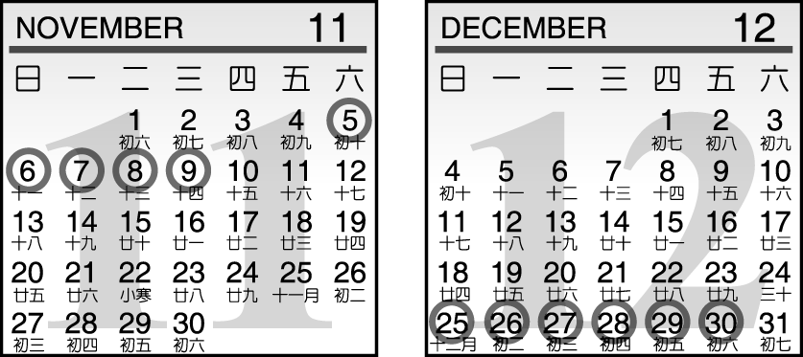

  - ( )關於男性生殖器官，以下何者錯誤？ (Ａ)龜頭位於陰莖的前端 (Ｂ)尿道負責排尿和射精 (Ｃ)陰莖由海綿組織構成，
是男性進行性交的器官 (Ｄ)副睪是製造精子及分泌男性賀爾蒙的地方。

  - ( )關於女性生殖器官，以下何者錯誤？ (Ａ)輸卵管將卵子運送到子宮 (Ｂ)陰道是月經及排尿的出口 (Ｃ)子宮是胎兒發
育的場所 (Ｄ)卵巢的功能是排卵以及分泌女性賀爾蒙的地方。
  - ( )以下關於青春期的敘述，何者正確？ (Ａ)女性的陰脣具有保護作用，但是很脆弱，所以避免清洗陰脣 (Ｂ)男生的乳
房也會發育，但是因為不用哺乳，所以慢慢退化了 (Ｃ) 9～10 歲的女生，乳房開始慢慢發育，如果變硬或是疼痛皆為不正常的情形，必須就醫 (Ｄ)大部分的男生在出現陰毛和夢遺現象後，聲音也會變得比較高亢。
  - ( )醣類可以幫助脂肪代謝，是人體的熱量主要來源，以下何者不是醣類最佳食物來源？
(Ａ)全麥 (Ｂ)巧克力 (Ｃ)白米 飯 (Ｄ)燕麥。
  - ( )關於維生素Ｃ的敘述，以下何者有誤？ (Ａ)幫助人體對抗壓力，穩定情緒，讓心情開朗 (Ｂ)是構成細胞間的主要物
質 (Ｃ)可加速傷口癒合 (Ｄ)可增加對傳染病的抵抗力。
  - ( )下列何者屬水溶性維生素？ (Ａ)維生素 A (Ｂ)維生素 C (Ｃ)維生素 E (Ｄ)維生素 K。
  - ( )水不具有下列哪一項功能？ (Ａ)維持人體循環 (Ｂ)提供熱量 (Ｃ)維持代謝 (Ｄ)調節體溫。
  - ( )除了正餐外，在飢餓時選擇的點心，下列何者最適合？ (Ａ)香雞排 (Ｂ)蛋塔 (Ｃ)蔥油餅 (Ｄ)水果。
  - ( )以下關於礦物質的敘述，何者正確？ (Ａ)礦物質會由身體自行合成，不用另外從食物中攝取 (Ｂ)缺乏礦物質會引起
熱量不足，嚴重時會引起體重下降、免疫力降低 (Ｃ)青春期甲狀腺功能增強，碘的需求量相對的增加 (Ｄ)青春期的女孩，因月經來潮，會有固定的血液流失，所以鈣質容易缺乏。
  - ( )關於維生素Ａ的敘述，以下何者有誤？ (Ａ)可保護表皮、黏膜，使細菌不易侵害 (Ｂ)接受陽光的照射，有助於體內
吸收維生素 A (Ｃ)可使眼睛適應光線的變化，維持在黑暗光線下的正常視力 (Ｄ)乳酪、全脂牛奶、深黃色蔬菜和水果都是良好的來源。
  - ( )下列何種營養素是提供身體熱量的主要來源？ (Ａ)醣類 (Ｂ)蛋白質 (Ｃ)水 (Ｄ)礦物質。
  - ( )選擇哪類食物作為三餐的「主食」是較適當的？
(Ａ)全穀根莖類 (Ｂ)油脂與堅果種子類 (Ｃ)豆類、蔬菜 (Ｄ)肉類。
  - ( )在探索「自我」的過程中，下列何者是錯誤的？ (Ａ)人在面對自己的不足時，特別容易懷疑自我的價值 (Ｂ)我們要
學著欣賞自己的獨特性 (Ｃ)應把自己的缺點都忽略掉 (Ｄ)不要畏縮，適度表現自己的自信。
  - ( )如果想要自我肯定、實現自我，下列何種方法不宜採用？ (Ａ)把自己與他人進行多方比較 (Ｂ)試著培養廣泛的興趣
(Ｃ)建立能力所及的人生目標 (Ｄ)培養正確的人生觀。
三、題組：(每題2分，共20分)
(一)請依據代號回答下列各題：

A.胸腔 B. 腹腔 C. 骨盆腔 D. 橫隔膜 AB. 腹膜
1.請問肝臟位於哪個體腔中？答：【41】。
2.請問直腸位於哪個體腔中？答：【42】。
3.請問肺位於哪個體腔中？【43】。
4.請問胃位於哪個體腔中？【44】。
5.如下圖一分隔甲、乙體腔的 A 構造為？【45】。
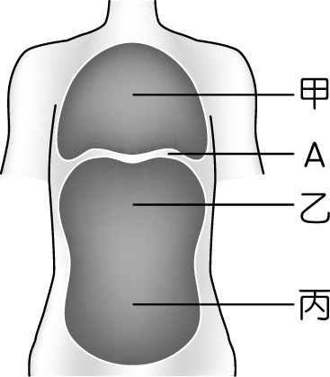
圖一
(二)請由以下選項選出正確的配對項目：
1.【46】神經系統
2.【47】骨骼和肌肉系統
3.【48】呼吸系統
4.【49】內分泌系統
5.【50】消化系統
配對項目：
A. 負責支持和移動身體，並保護器官。
B. 負責分解食物提供身體營養。
C. 傳遞和接受刺激訊息，如看、聽、聞、嚐、接觸等刺激，依接受的訊息發出命令，指示身體做出適當的反應。
D. 負責供應身體所需的氧氣和排出細胞產生的二氧化碳。
AB. 負責分泌激素，以血液輸送。
花蓮縣立宜昌國民中學105學年度第一學期第二次段考7年級健康教育科試題
命題老師：李雅惠老師 班級： 座號： 姓名：

題號 | 1 | 2 | 3 | 4 | 5 | 6 | 7 | 8 | 9 | 10 | 11 | 12 | 13 | 14 | 15 | 16 | 17 | 18 | 19 | 20
答案 | A | B | B | B | B | A | A | B | A | A | B | A | B | A | C | A | D | C | B | C
題號 | 21 | 22 | 23 | 24 | 25 | 26 | 27 | 28 | 29 | 30 | 31 | 32 | 33 | 34 | 35 | 36 | 37 | 38 | 39 | 40
答案 | D | A | C | B | B | A | D | B | B | B | A | B | B | D | C | B | A | A | C | A
題號 | 41 | 42 | 43 | 44 | 45 | 46 | 47 | 48 | 49 | 50
答案 | B | C | A | B | D | C | A | D | AB | B

